中四动态
2024/9/4
来园情况
幼儿总人数：26人。今日入园：26人
一、晨间入园与游戏
今天是开学第三天，孩子们的状态进入佳境！对于幼儿园一日作息及流程逐渐熟悉！大多数小朋友能根据自己的学号准确打卡！对于主动卷水杯和整理有较强的意识！继续加油！
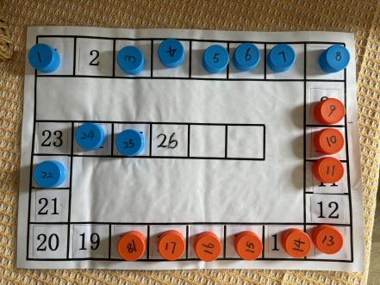 | 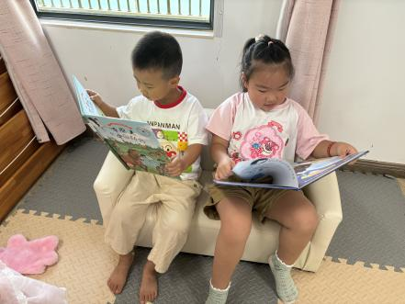 | 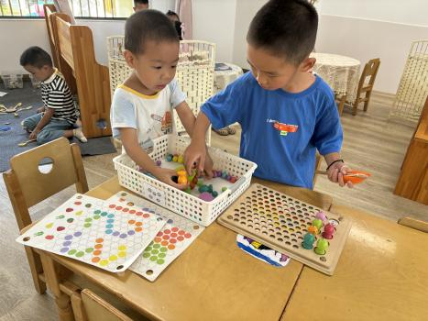
近日，我们对区域进行划分及材料整理！瞧！游戏时的他们多投入！
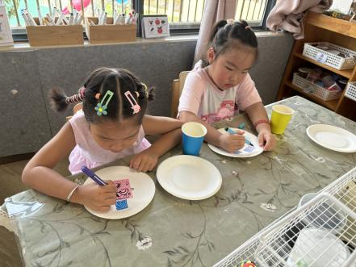 | 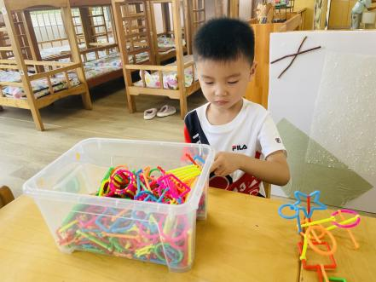 | 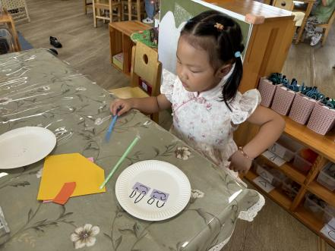
孩子们的自我意识逐步增强，在游戏中很有想法！
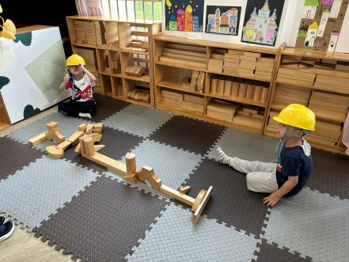 | 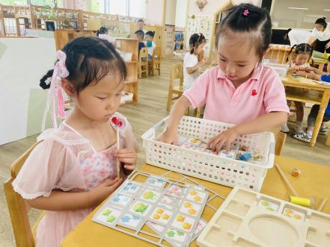 | 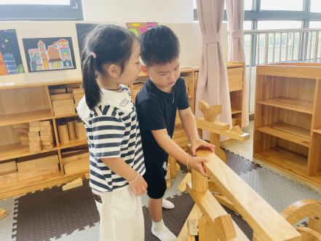
我与同伴合作游戏，共同体验游戏的乐趣！

二、户外活动
今天我们玩得是跑酷区。随着孩子们的长大，动作发展、体能也逐渐提升！瞧，他们一个个矫健的身姿，感受运动的魅力！
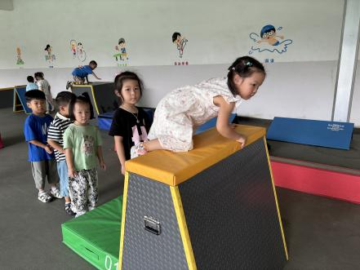 | 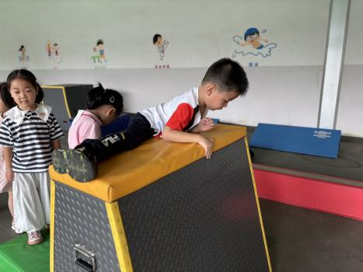 | 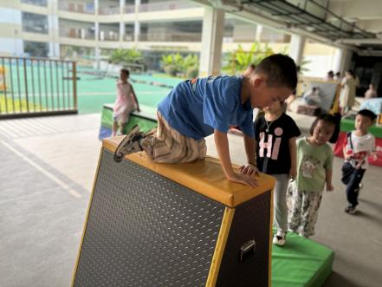
我们有序排队，翻山越岭，克服重重障碍！
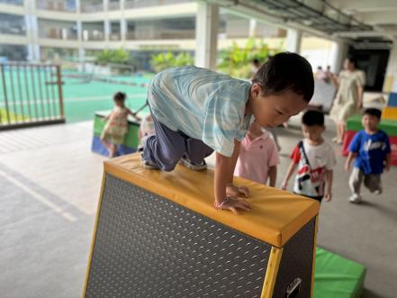 | 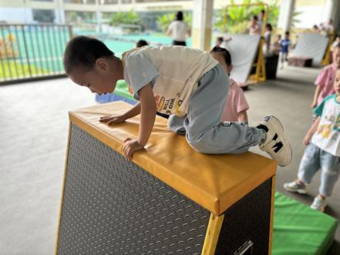 | 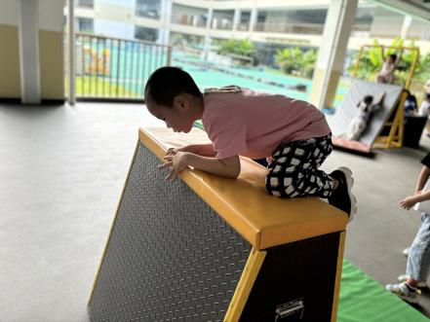
经过多次尝试，我们能轻松翻越，真是勇敢的娃！
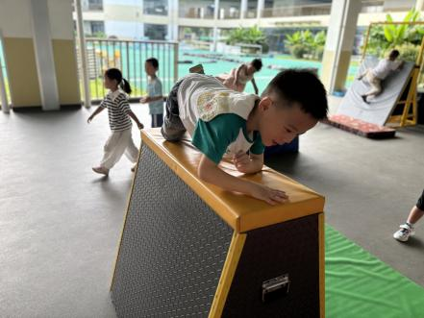 | 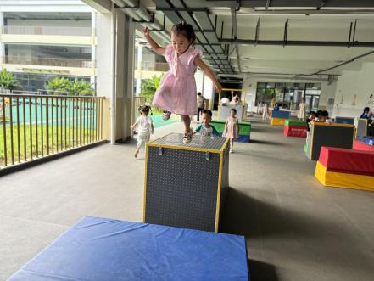 | 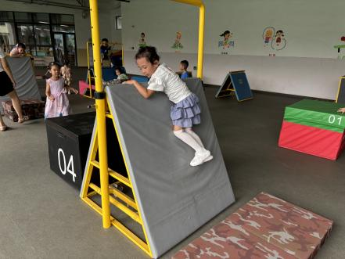
在运动中，我们不仅得到了锻炼，而且能做好自我安全保护！
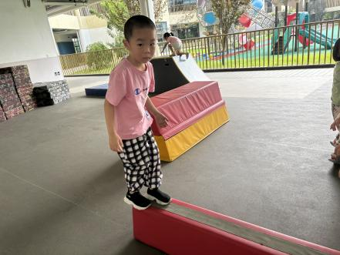 | 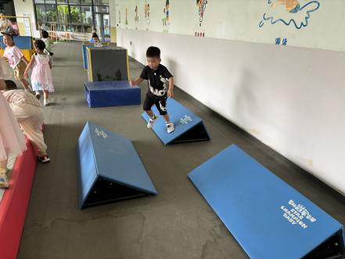 | 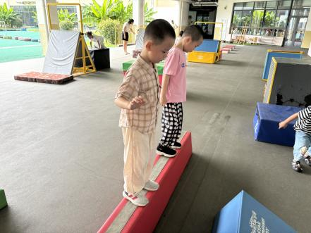
尝试新挑战，我们一开始有点害怕，现在很厉害呢！

温馨提示：
1.在集体活动综合《我的一天》中，孩子们了解幼儿园一日活动的内容及其意义的同时，养成良好的生活、学习习惯！
2.为了更安全、愉悦地参加户外活动，请家长朋友们给宝贝们穿适宜的运动衣裤和鞋子哦！
3.晨间入园，请小朋友尽量8点10分入园哦！谢谢合作！

